54.pielikums
Ministru kabineta
2013.gada 19.marta
noteikumiem Nr.154

Kocēnu novada administratīvās teritorijas robežas apraksts

2012.gada 1.oktobris
(robežas apraksta sagatavošanas datums)

Nr.  p.k. | Tās zemes vienības kadastra apzīmējums, pa kuru noteikta administratīvās teritorijas robeža | Robežojošās administratīvās teritorijas nosaukums
 | 96520020075 | Alojas novads
 | 96520020055 | Alojas novads
 | 96520020054 | Alojas novads
 | 96520020065 | Alojas novads
 | 96520020024 | Alojas novads
 | 96520020007 | Alojas novads
 | 96520020083 | Alojas novads
 | 96520020045 | Alojas novads
 | 96520020072 | Alojas novads
 | 96520020084 | Alojas novads
 | 96520020057 | Alojas novads
 | 96520020003 | Alojas novads
 | 96520010014 | Alojas novads
 | 96520010060 | Alojas novads
 | 96520010013 | Alojas novads
 | 96520010046 | Alojas novads
 | 96520010056 | Alojas novads
 | 96520010024 | Alojas novads
 | 96520010099 | Alojas novads
 | 96520010009 | Alojas novads
 | 96520010030 | Alojas novads
 | 96520010002 | Alojas novads
 | 96520010027 | Alojas novads
 | 96520010045 | Alojas novads
 | 96520010007 | Alojas novads
 | 96520010059 | Alojas novads
 | 96520010033 | Alojas novads
 | 96520010041 | Alojas novads
 | 96520010021 | Alojas novads
 | 96520010110 | Alojas novads
 | 96520010017 | Alojas novads
 | 96520010110 | Alojas novads
 | 96520010098 | Alojas novads
 | 96520010004 | Alojas novads
 | 96520010068 | Alojas novads  Burtnieku novads
 | 96440010038 | Burtnieku novads
 | 96440010021 | Burtnieku novads
 | 96440010011 | Burtnieku novads
 | 96440010002 | Burtnieku novads
 | 96440010012 | Burtnieku novads
 | 96440010020 | Burtnieku novads
 | 96440010052 | Burtnieku novads
 | 96440010060 | Burtnieku novads
 | 96440010062 | Burtnieku novads
 | 96440010061 | Burtnieku novads
 | 96440010044 | Burtnieku novads
 | 96440020058 | Burtnieku novads
 | 96440020069 | Burtnieku novads
 | 96440020056 | Burtnieku novads
 | 96440020066 | Burtnieku novads
 | 96440020011 | Burtnieku novads
 | 96440020059 | Burtnieku novads
 | 96440020011 | Burtnieku novads
 | 96440020061 | Burtnieku novads
 | 96440020063 | Burtnieku novads
 | 96440020061 | Burtnieku novads
 | 96440020046 | Burtnieku novads
 | 96440020071 | Burtnieku novads
 | 96440020083 | Burtnieku novads
 | 96440020010 | Burtnieku novads
 | 96440020027 | Burtnieku novads
 | 96440020079 | Burtnieku novads
 | 96440020025 | Burtnieku novads
 | 96440020073 | Burtnieku novads
 | 96440020024 | Burtnieku novads
 | 96440020065 | Burtnieku novads
 | 96440020028 | Burtnieku novads
 | 96440020005 | Burtnieku novads
 | 96440040080 | Burtnieku novads
 | 96440040081 | Burtnieku novads
 | 96440040020 | Burtnieku novads
 | 96440040044 | Burtnieku novads
 | 96440040084 | Burtnieku novads
 | 96440040046 | Burtnieku novads
 | 96440040047 | Burtnieku novads
 | 96440040049 | Burtnieku novads
 | 96440040048 | Burtnieku novads
 | 96440040050 | Burtnieku novads
 | 96440040051 | Burtnieku novads
 | 96440040091 | Burtnieku novads
 | 96440050205 | Burtnieku novads
 | 96440050204 | Burtnieku novads
 | 96440050237 | Burtnieku novads
 | 96440050203 | Burtnieku novads
 | 96640010010 | Burtnieku novads
 | 96640010030 | Burtnieku novads
 | 96640040006 | Burtnieku novads
 | 96640040155 | Burtnieku novads
 | 96640040006 | Burtnieku novads
 | 96640040192 | Burtnieku novads
 | 96640040028 | Burtnieku novads
 | 96640040064 | Burtnieku novads
 | 96640040165 | Burtnieku novads
 | 96640040035 | Burtnieku novads
 | 96640040071 | Burtnieku novads
 | 96640040069 | Burtnieku novads
 | 96640040179 | Burtnieku novads
 | 96640040190 | Burtnieku novads
 | 96640040172 | Burtnieku novads
 | 96640040076 | Burtnieku novads
 | 96640040165 | Burtnieku novads
 | 96640040238 | Burtnieku novads  Valmieras pilsēta
 | 96640040045 | Valmieras pilsēta
 | 96640040002 | Valmieras pilsēta
 | 96640040019 | Valmieras pilsēta
 | 96640040109 | Valmieras pilsēta
 | 96640040171 | Valmieras pilsēta
 | 96640040215 | Valmieras pilsēta
 | 96640040099 | Valmieras pilsēta
 | 96640090096 | Valmieras pilsēta
 | 96640090124 | Valmieras pilsēta
 | 96640090134 | Valmieras pilsēta
 | 96640090002 | Valmieras pilsēta
 | 96640090132 | Valmieras pilsēta
 | 96640090166 | Valmieras pilsēta
 | 96640090133 | Valmieras pilsēta
 | 96640090035 | Valmieras pilsēta
 | 96640090011 | Valmieras pilsēta
 | 96640090086 | Valmieras pilsēta
 | 96640090076 | Valmieras pilsēta
 | 96640090077 | Valmieras pilsēta
 | 96640090001 | Valmieras pilsēta
 | 96640090009 | Valmieras pilsēta
 | 96640090007 | Valmieras pilsēta
 | 96640090025 | Valmieras pilsēta
 | 96640090061 | Valmieras pilsēta
 | 96640090125 | Valmieras pilsēta
 | 96640090112 | Valmieras pilsēta
 | 96640090013 | Valmieras pilsēta
 | 96640090110 | Valmieras pilsēta
 | 96640090041 | Valmieras pilsēta
 | 96640090005 | Valmieras pilsēta
 | 96640090042 | Valmieras pilsēta
 | 96640090083 | Valmieras pilsēta
 | 96640090084 | Valmieras pilsēta
 | 96640090063 | Valmieras pilsēta
 | 96640090024 | Valmieras pilsēta
 | 96640090072 | Valmieras pilsēta
 | 96640090119 | Valmieras pilsēta
 | 96640090116 | Valmieras pilsēta  Beverīnas novads
 | 96640140056 | Beverīnas novads
 | 96640160020 | Beverīnas novads  Priekuļu novads
 | 96880050063 | Priekuļu novads
 | 96880060072 | Priekuļu novads  Pārgaujas novads
 | 96880060073 | Pārgaujas novads
 | 96880060016 | Pārgaujas novads
 | 96880060096 | Pārgaujas novads
 | 96880060070 | Pārgaujas novads
 | 96880060010 | Pārgaujas novads
 | 96880060057 | Pārgaujas novads
 | 96880060086 | Pārgaujas novads
 | 96880060055 | Pārgaujas novads
 | 96880060027 | Pārgaujas novads
 | 96880060055 | Pārgaujas novads
 | 96880060074 | Pārgaujas novads
 | 96880060028 | Pārgaujas novads
 | 96880060082 | Pārgaujas novads
 | 96880060013 | Pārgaujas novads
 | 96880060024 | Pārgaujas novads
 | 96880060035 | Pārgaujas novads
 | 96880040052 | Pārgaujas novads
 | 96880040014 | Pārgaujas novads
 | 96880060024 | Pārgaujas novads
 | 96880060002 | Pārgaujas novads
 | 96880060046 | Pārgaujas novads
 | 96880060044 | Pārgaujas novads
 | 96880060049 | Pārgaujas novads
 | 96880040188 | Pārgaujas novads
 | 96880040004 | Pārgaujas novads
 | 96880040033 | Pārgaujas novads
 | 96880040111 | Pārgaujas novads
 | 96880040001 | Pārgaujas novads
 | 96880040002 | Pārgaujas novads
 | 96880040184 | Pārgaujas novads
 | 96880040058 | Pārgaujas novads
 | 96880040039 | Pārgaujas novads
 | 96880040054 | Pārgaujas novads
 | 96880040042 | Pārgaujas novads
 | 96880040261 | Pārgaujas novads
 | 96880040071 | Pārgaujas novads
 | 96880040197 | Pārgaujas novads
 | 96880040089 | Pārgaujas novads
 | 96880040050 | Pārgaujas novads
 | 96880040090 | Pārgaujas novads
 | 96880020041 | Pārgaujas novads
 | 96880020010 | Pārgaujas novads
 | 96880020074 | Pārgaujas novads
 | 96880020045 | Pārgaujas novads
 | 96880020026 | Pārgaujas novads
 | 96880020001 | Pārgaujas novads
 | 96880020012 | Pārgaujas novads
 | 96880030084 | Pārgaujas novads
 | 96880030045 | Pārgaujas novads
 | 96880030083 | Pārgaujas novads
 | 96880030044 | Pārgaujas novads
 | 96880030108 | Pārgaujas novads
 | 96880030109 | Pārgaujas novads
 | 96880030078 | Pārgaujas novads
 | 96880030088 | Pārgaujas novads
 | 96880030093 | Pārgaujas novads
 | 96880030064 | Pārgaujas novads
 | 96880030096 | Pārgaujas novads
 | 96880030060 | Pārgaujas novads
 | 96880030094 | Pārgaujas novads
 | 96880030091 | Pārgaujas novads
 | 96880030100 | Pārgaujas novads
 | 96880030077 | Pārgaujas novads
 | 96880030092 | Pārgaujas novads
 | 96880030024 | Pārgaujas novads
 | 96880030114 | Pārgaujas novads
 | 96880030076 | Pārgaujas novads
 | 96880030049 | Pārgaujas novads
 | 96880030033 | Pārgaujas novads
 | 96880030050 | Pārgaujas novads
 | 96880030082 | Pārgaujas novads
 | 96880030018 | Pārgaujas novads
 | 96880030051 | Pārgaujas novads
 | 96880010008 | Pārgaujas novads
 | 96880010101 | Pārgaujas novads
 | 96880010124 | Pārgaujas novads
 | 96880010098 | Pārgaujas novads
 | 96880010046 | Pārgaujas novads
 | 96640100031 | Pārgaujas novads
 | 96640100055 | Pārgaujas novads
 | 96640100068 | Pārgaujas novads
 | 96640100032 | Pārgaujas novads
 | 96640100082 | Pārgaujas novads
 | 96520080046 | Pārgaujas novads
 | 96520080086 | Pārgaujas novads
 | 96520080058 | Pārgaujas novads
 | 96520080116 | Pārgaujas novads
 | 96520080044 | Pārgaujas novads
 | 96520080091 | Pārgaujas novads
 | 96520080112 | Pārgaujas novads
 | 96520080011 | Pārgaujas novads
 | 96520080096 | Pārgaujas novads  Limbažu novads
 | 96520080107 | Limbažu novads
 | 96520080100 | Limbažu novads
 | 96520080023 | Limbažu novads
 | 96520080017 | Limbažu novads
 | 96520080085 | Limbažu novads
 | 96520080012 | Limbažu novads
 | 96520060097 | Limbažu novads
 | 96520060034 | Limbažu novads
 | 96520060184 | Limbažu novads
 | 96520060182 | Limbažu novads
 | 96520060181 | Limbažu novads
 | 96520060205 | Limbažu novads
 | 96520060057 | Limbažu novads
 | 96520060060 | Limbažu novads
 | 96520060018 | Limbažu novads
 | 96520060115 | Limbažu novads
 | 96520060204 | Limbažu novads
 | 96520060116 | Limbažu novads
 | 96520060195 | Limbažu novads
 | 96520060196 | Limbažu novads
 | 96520060249 | Limbažu novads
 | 96520060104 | Limbažu novads
 | 96520060076 | Limbažu novads
 | 96520060067 | Limbažu novads
 | 96520060072 | Limbažu novads
 | 96520060143 | Limbažu novads
 | 96520060044 | Limbažu novads
 | 96520060015 | Limbažu novads
 | 96520060044 | Limbažu novads
 | 96520060052 | Limbažu novads
 | 96520060225 | Limbažu novads
 | 96520060217 | Limbažu novads
 | 96520060237 | Limbažu novads
 | 96520060203 | Limbažu novads
 | 96520040082 | Limbažu novads
 | 96520040071 | Limbažu novads
 | 96520040026 | Limbažu novads
 | 96520040028 | Limbažu novads
 | 96520040070 | Limbažu novads
 | 96520040077 | Limbažu novads
 | 96520030020 | Limbažu novads
 | 96520030042 | Limbažu novads
 | 96520030037 | Limbažu novads
 | 96520030048 | Limbažu novads
 | 96520030039 | Limbažu novads
 | 96520030048 | Limbažu novads
 | 96520030044 | Limbažu novads
 | 96520030051 | Limbažu novads
 | 96520030050 | Limbažu novads
 | 96520030049 | Limbažu novads
 | 96520030061 | Limbažu novads
 | 96520030001 | Limbažu novads
 | 96520030014 | Limbažu novads
 | 96520030046 | Limbažu novads
 | 96520030012 | Limbažu novads
 | 96520030008 | Limbažu novads
 | 96520030009 | Limbažu novads
 | 96520030045 | Limbažu novads
 | 96520030066 | Limbažu novads  Alojas novads
 | 96520030006 | Alojas novads
 | 96520030057 | Alojas novads
 | 96520030006 | Alojas novads
 | 96520030058 | Alojas novads
 | 96520030018 | Alojas novads
 | 96520030019 | Alojas novads
 | 96520030018 | Alojas novads
 | 96520030016 | Alojas novads
 | 96520030056 | Alojas novads
 | 96520030002 | Alojas novads

Kocēnu novada administratīvās teritorijas robežas karte

2012.gada 1.oktobris
(robežas kartes sagatavošanas datums)

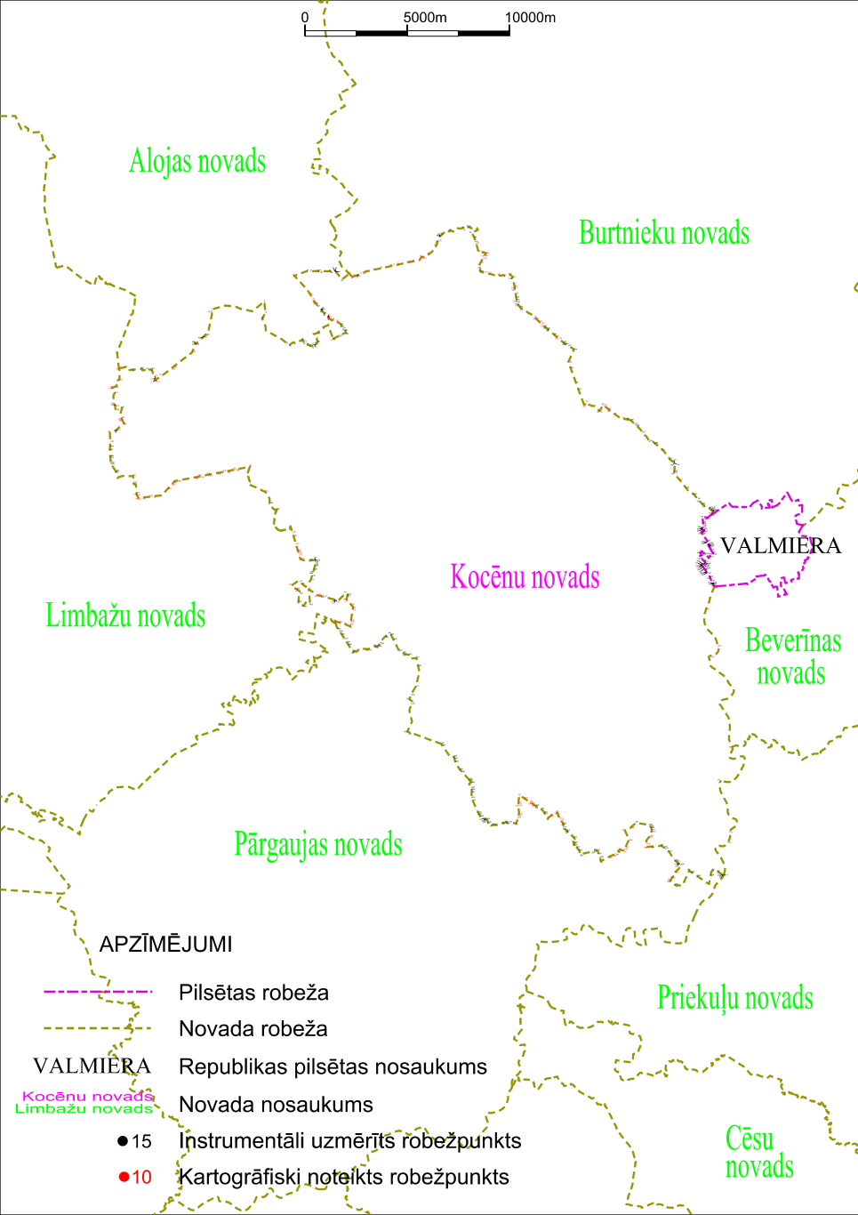

Tieslietu ministra vietā –
iekšlietu ministrs R.Kozlovskis

